**Как найти свой путь**

На заседании патриотического совета в администрации Новгородского района шёл разговор о том, как нацелить молодёжь на успех, воспитать у подрастающего поколения здоровые амбиции во благо себе и обществу.

– С чего начать и кто поможет? Сначала семья, где с детства прививают любовь к Родине, гордость за свою страну и ориентируют на то, чтобы сделать жизнь лучше. Затем – справедливые наставники, ветераны труда, боевых действий, которые не понаслышке знают, что такое любовь к Отчизне. Вот потому-то один из главных вопросов, который рассматривали на заседании совета, посвящался организации работы лагерей оборонно-спортивной, читай – патриотической, направленности.

Председатель районного комитета образования Элена КАСУМОВА сообщила, что такие лагеря с дневным пребыванием работали в июне в семи школах. Отдохнули в них 135 человек. На осенних каникулах планируется открытие еще одного лагеря – «Олимпиец», на базе Бронницкой школы. Все запланированные мероприятия проведены. Особое внимание уделялось организации досуга с упором на патриотическую тематику, мотивацию к службе в Вооруженных силах РФ.

Социальными партнерами выступили Центр военно-спортивной подготовки «Русичи», районный Дом молодежи, общественная организация «Боевое братство», конный клуб «Акрон», зал боевой Славы, баскетбольный клуб «Ильмер», ледовый каток «Айсберг».

Для ребят проводились мастер-классы по стрельбе из лазерной винтовки, обучение сборке-разборке автоматов, строевая подготовка, сдача норм ГТО, военизированные эстафеты. Подростки посещали конноспортивную школу «Гардарика», музей «Волховский рубеж» при Савинской школе, участвовали в военно-спортивных играх.

Отдых, как заверила Элена Никоноровна, оказался насыщенным, разнообразным, дающим возможность для самореализации и саморазвития. И впредь в учреждениях образования, на базе которых функционируют оборонно-спортивные лагеря, к работе с молодежью будут активно привлекаться военнослужащие, специалисты МЧС, сотрудники Росгвардии, общественных организаций.

Особое внимание в предстоящем учебном году предполагается обратить на физическую подготовку школьников, провести регистрацию первоклассников на сайте ГТО и организовать для них возможность сдачи нормативов, а также активизировать работу по выполнению нормативов комплекса для допризывной молодежи.

Комитету культуры решением совета предписано взять на контроль проведение мероприятий музейно-выставочной деятельности и кинопоказов в школах, Доме молодежи в рамках проекта «Без срока давности».

Для студентов Дорожно-транспортного техникума рекомендовано организовать экскурсию на мемориальный комплекс в деревню Жестяная Горка. Такие уроки истории даром не проходят.

Планируя воспитывать молодежь в духе патриотизма, важно также сказать об участии в форумах разного уровня и направленности. И такой опыт есть – например, у формирования «Волонтеры Победы». Заместитель председателя этого объединения Николай ВАСИЛЬЁНОВ на заседании делился опытом. Рассказал, чем занимаются новгородские добровольцы, поделился яркими впечатлениями от участия во Всероссийском слете «Послы Победы. Ленинград», где молодые люди обеспечивали сопровождение гостей военно-морского парада, участвовали в различных мероприятиях, общались с ветеранами Великой Отечественной войны, знакомились со сверстниками, строили общие планы.

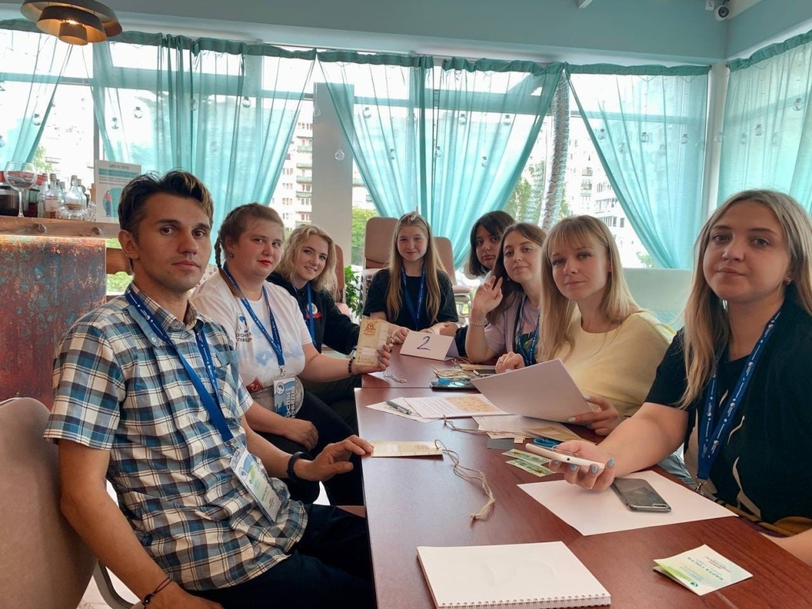

Больше рассказывать о таких мероприятиях на личных встречах, в соцсетях, публиковать анонсы и результаты форумов, заинтересовывать молодых людей, искать свой путь – к этому призывали на заседании совета по патриотике.

Светлана ЛАПТИЙ

Фото со страницы ВК Николая Васильёнова